GE Renova WC-Sitz

Geberit

Eigenschaften

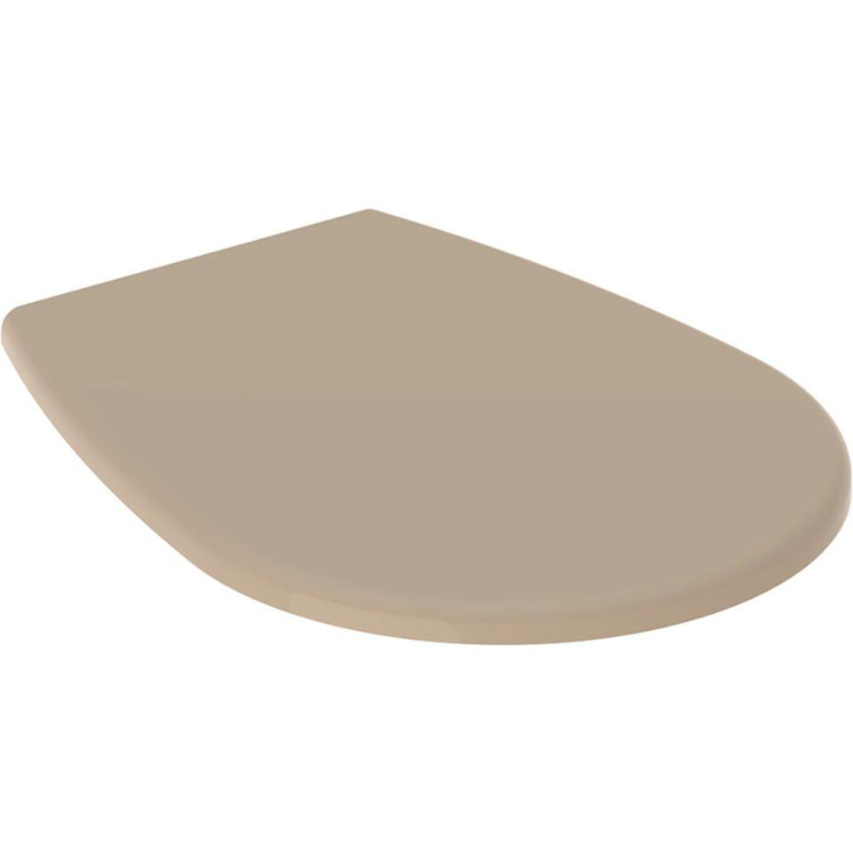

Ausführung Klosettsitz

WC-Sitz mit Deckel

Farbton

beige, weiß

Oberfläche

glänzend

Werkstoff

Duroplast, Kunststoff

Material Scharnierblätter

Messing, rostfreier Stahl

Mittenabstand Schraubenbefestigung (mm)

135,00 - 155,00

Befestigung

von oben, von unten